奈曼旗退役军人事务局
工作动态

第30期
奈曼旗退役军人事务局 2022年5月10日

奈曼旗退役军人事务局组织召开全旗退役军人建档立卡和优待证申领发放工作会议

为进一步规范建档立卡和优待证申领发放工作流程，提高各苏木乡镇场街道服务站工作人员业务水平，5月10日，奈曼旗退役军人事务局组织召开全旗退役军人建档立卡和优待证申领发放工作会议。
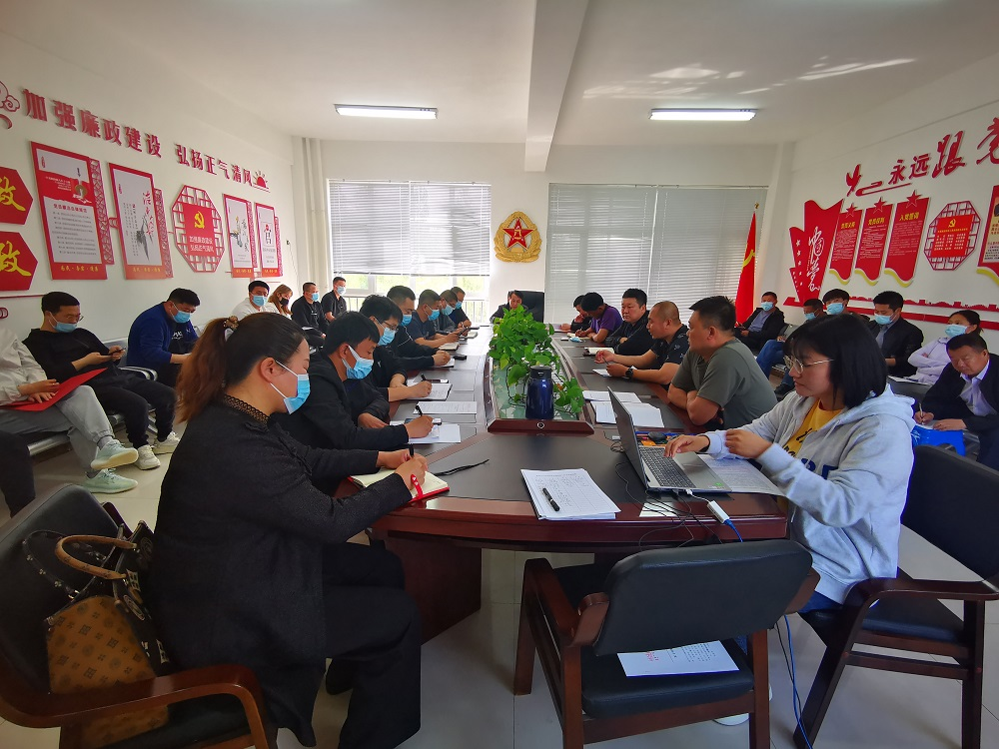
会议强调，我们要在思想上高度重视，把申领优待证作为一项重要的政治任务来完成；行动上要用心、用情、用力抓好落实，把好事办好、实事办实；职责上要分工明确、加强协调配合；工作上要有序推进，把握时间节点，每月通报工作进度。
会议要求，各苏木乡镇场街道退役军人服务站要认真学习相关资料，熟练掌握优待证办理的各个环节和流程，对照系统反复操作，结合疫情防控要求，做好宣传发动和全面推进工作，圆满完成优待证申领发放工作任务，以优异的工作成绩向党的二十大献礼。
会后，旗退役军人事务局业务人员对各苏木乡镇场街道服务站工作人员就建档立卡和优待证办理操作系统进行了现场教学培训，并对工作中遇到的困难、问题进行解疑释惑。
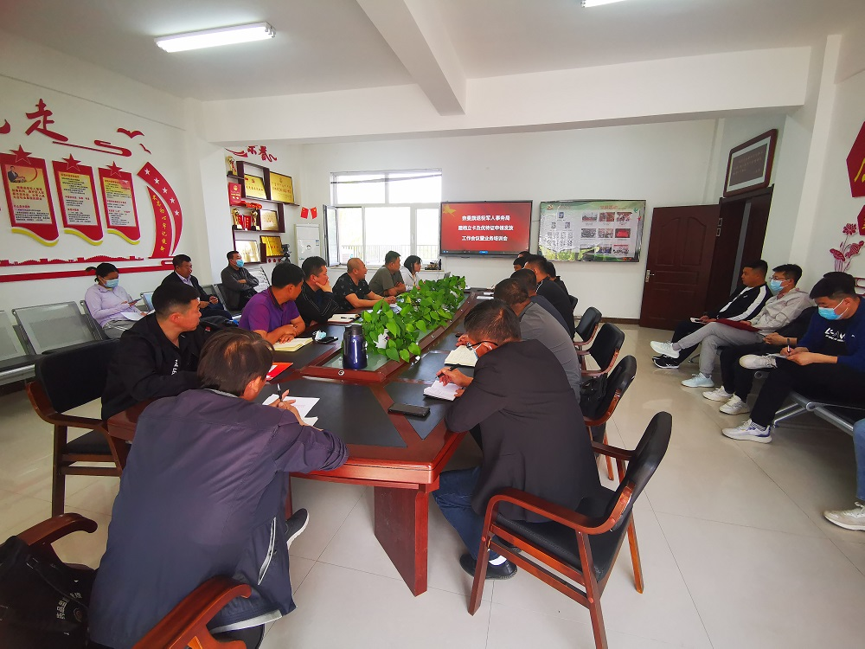

抄报：通辽市退役军人事务局，旗委退役军人事务工作领导小组组长、副组长、分管领导
抄送：各苏木乡镇场、街道、嘎查村退役军人服务站；旗委办信息科、旗政府信息办、旗精神文明办、奈曼融媒体中心

